T.C.
KIRŞEHİR VALİLİĞİ
MİLLİ EĞİTİM MÜDÜRLÜĞÜ
Necatibey İlkokulu – Ortaokulu

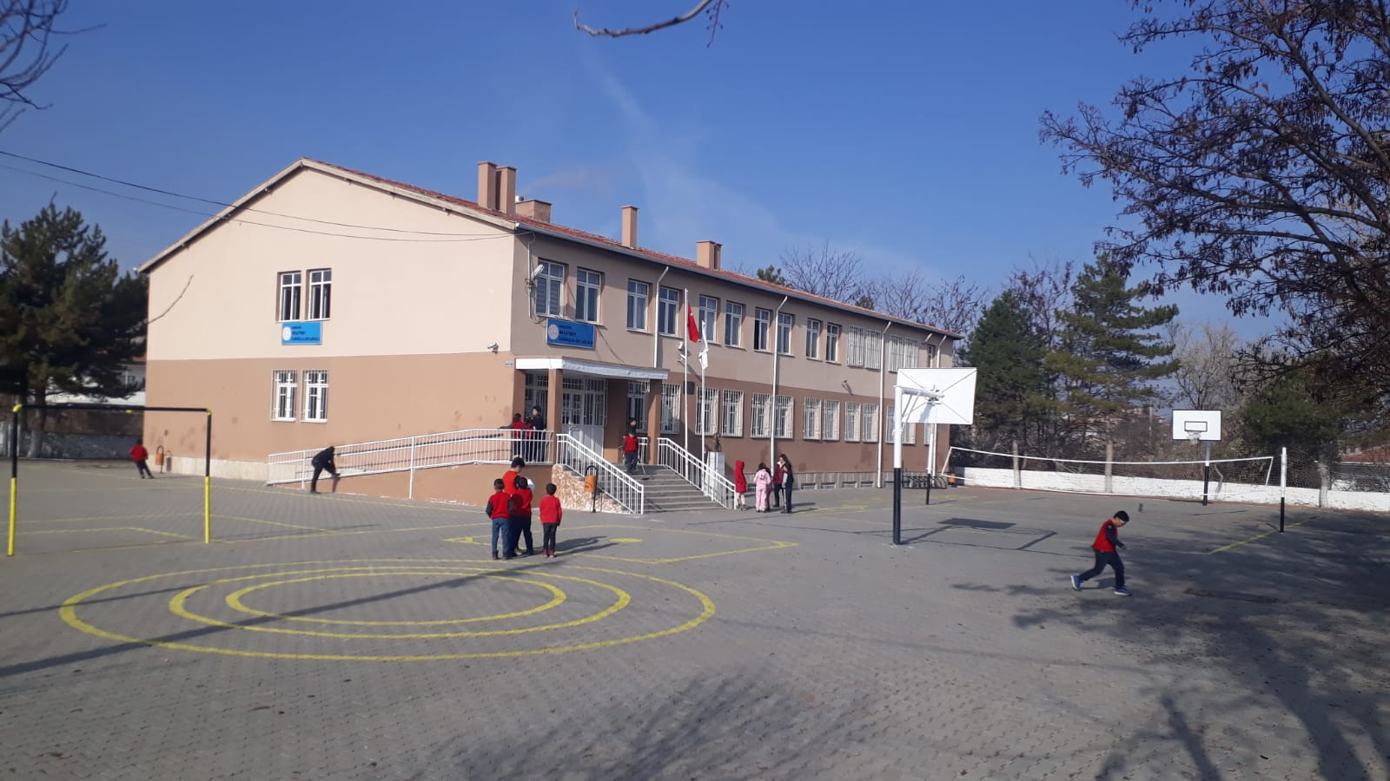

2019-2023
STRATEJİK PLAN

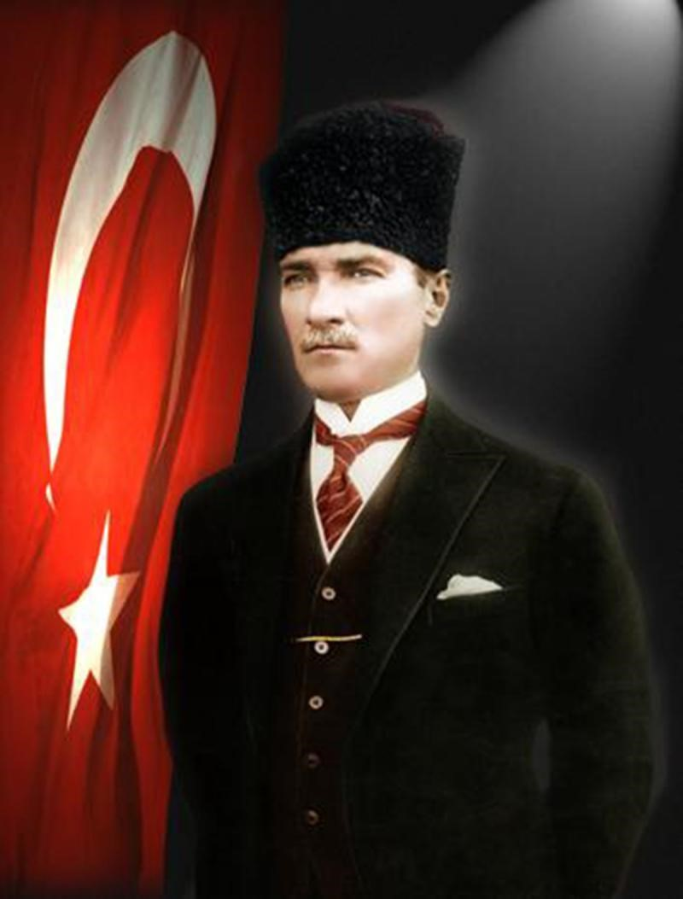

En önemli ve feyizli görevlerimiz, milli eğitim işleridir. Milli eğitim işlerinde mutlaka muzaffer olmak lazımdır. Bir milletin gerçek kurtuluşu ancak bu suretle olur.
Mustafa Kemal ATATÜRK

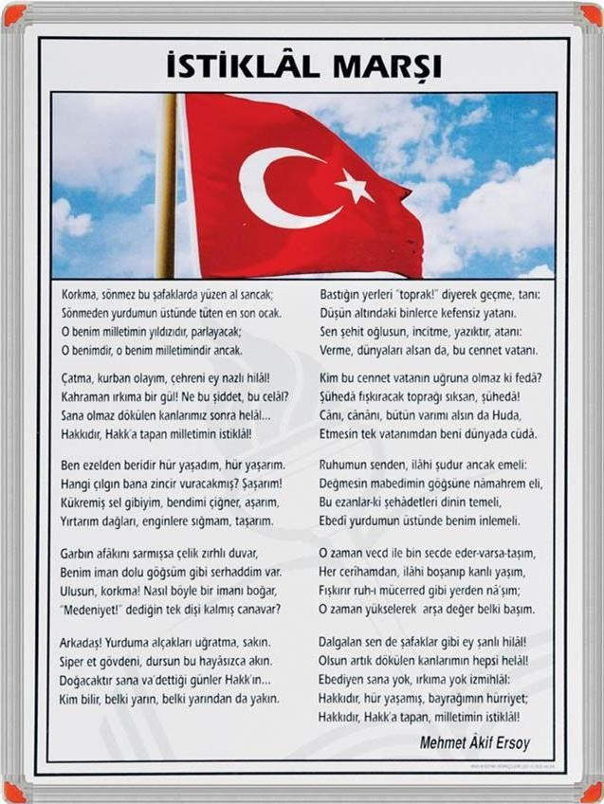

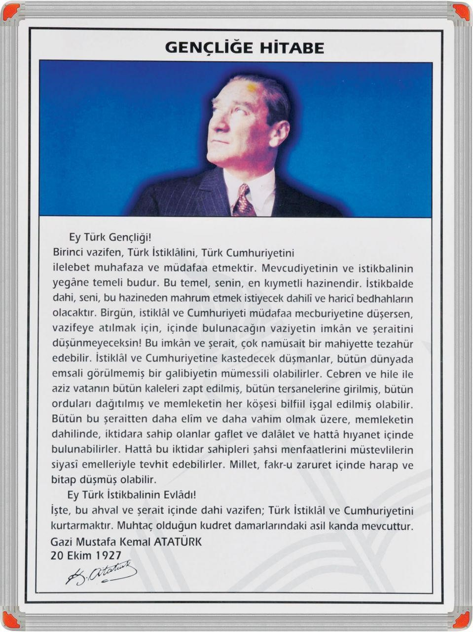
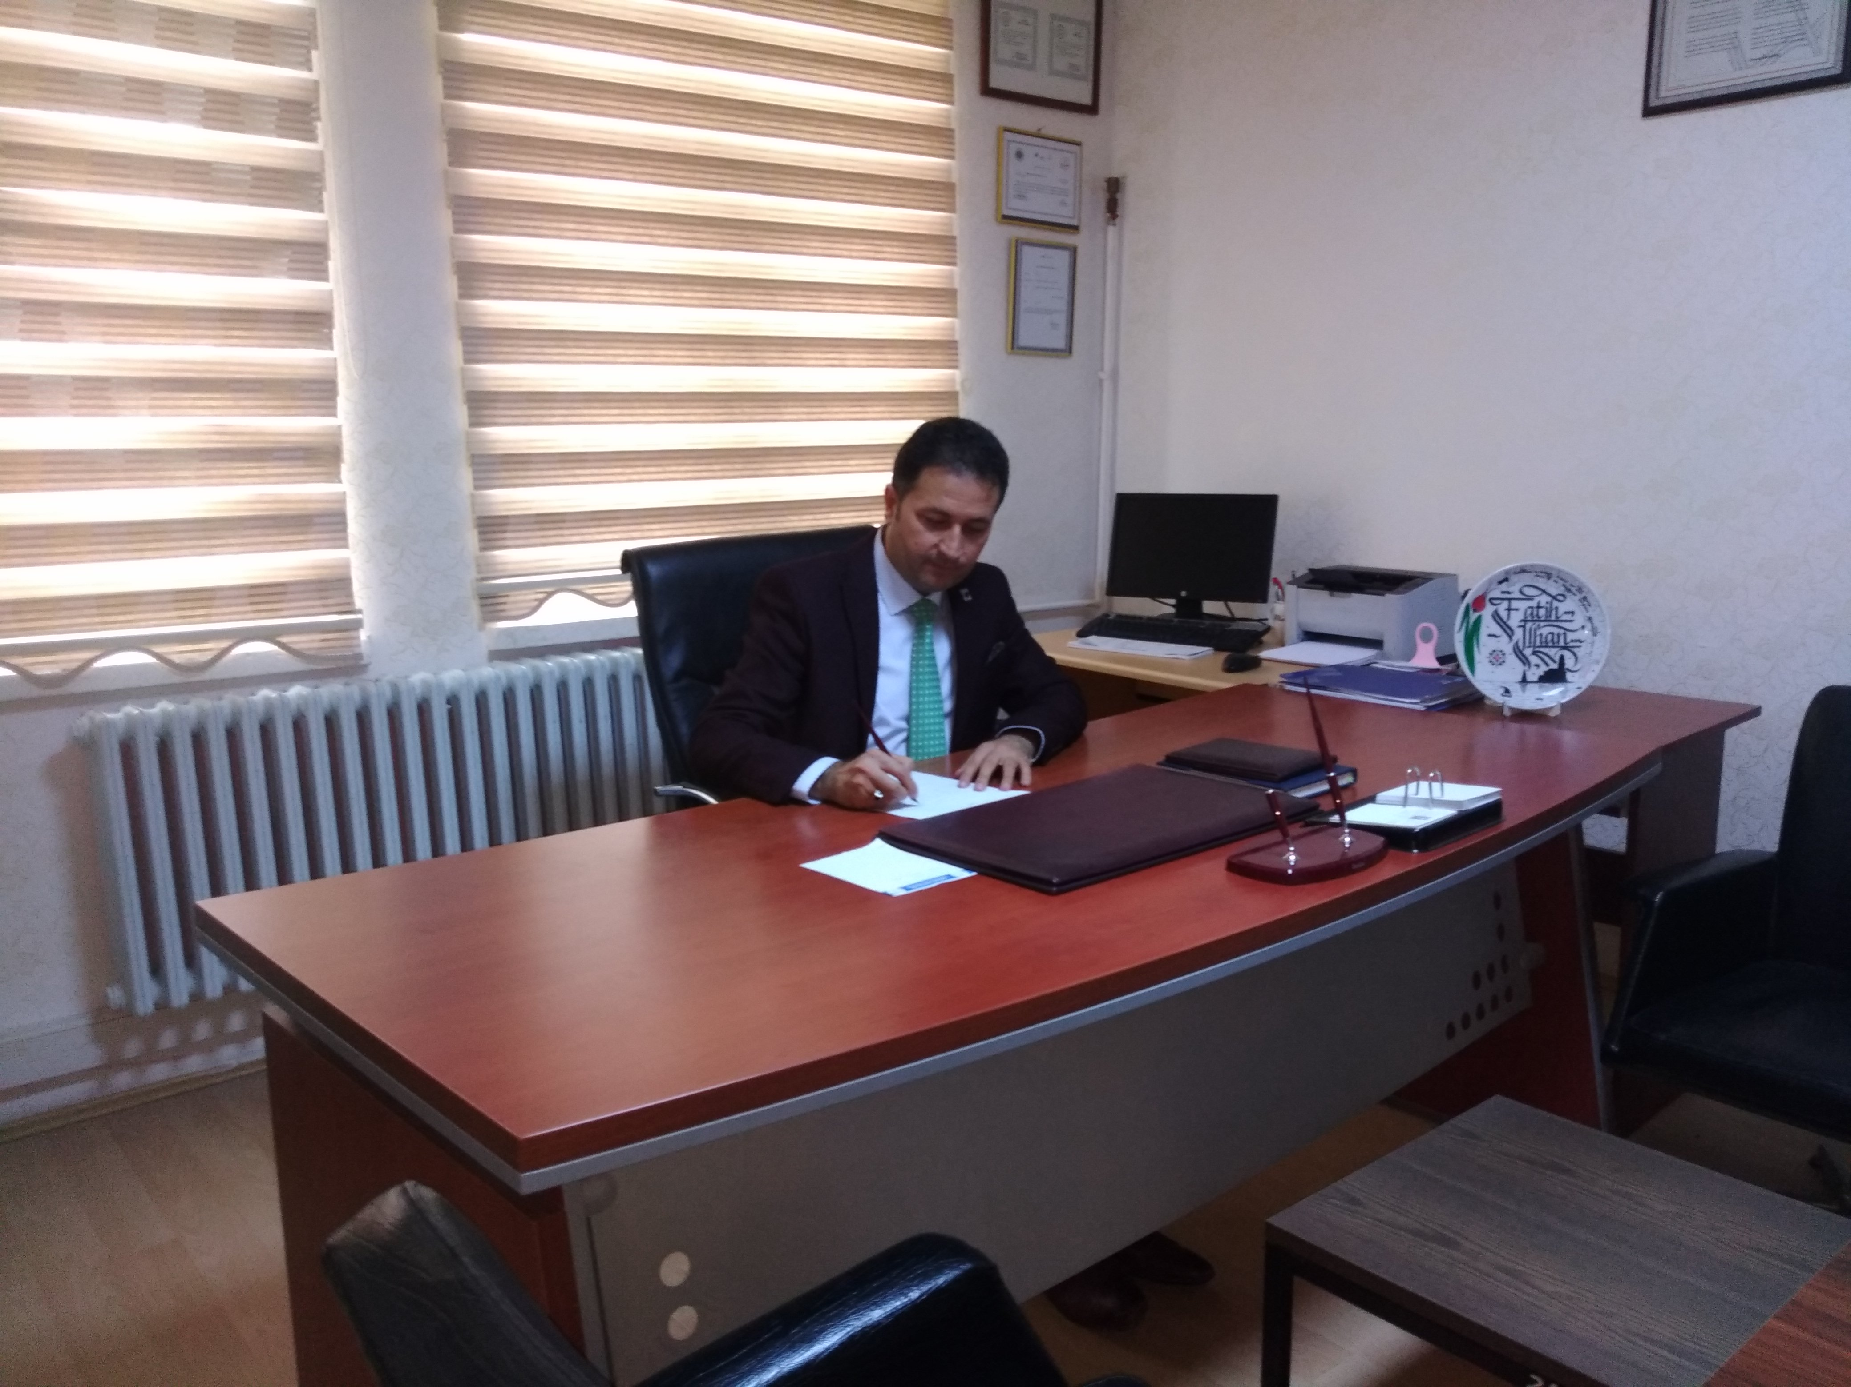
Geçmişten günümüze teknolojik ve sosyal anlamda gelişmişliğin ulaştığı hız, artık kaçınılmazları da önümüze sererek kendini göstermektedir. Güçlü ekonomik ve sosyal yapı, güçlü bir ülke olmak ve tüm tehditler karşısında dimdik ayakta durabilmek büyük önem taşımaktadır. Gelişen ve sürekliliği izlenebilen, bilgi ve planlama temellerine dayanan güçlü bir yaşam standardı ve ekonomik yapı; stratejik amaçlar, hedefler ve planlanmış zaman diliminde gerçekleşecek uygulama faaliyetleri ile (STRATEJİK PLAN) oluşabilmektedir.
Okulumuz stratejik planını ilk olarak 2010 yılında yapılmıştı. Okulumuz, daha iyi bir eğitim seviyesine ulaşmak düşüncesiyle Sürekli yenilenmeyi ve kalite kültürünü kendisine ilke edinmeyi amaçlamaktadır.
Kalite kültürü oluşturmak için eğitim ve öğretim başta olmak üzere insan kaynakları ve kurumsallaşma, sosyal faaliyetler, alt yapı, toplumla ilişkiler ve kurumlar arası ı ilişkileri kapsayan 2019-2023 stratejik planı hazırlanmıştır.
Necatibey İlkokulu ve Ortaokulu olarak en büyük amacımız yalnızca mezun öğrenciler yetiştirmek değil, girdikleri her türlü ortamda çevresine ışık tutan, hayata hazır, hayatı aydınlatan, bizleri daha da ileriye götürecek bireyler yetiştirmektir. İdare ve öğretmen kadrosuyla bizler çağa ayak uydurmuş, yeniliklere açık, ülkemizin seviyesini her alanda daha da yükseltecek öğrenciler yetiştirmeyi ilke edindik.
Stratejik Plan' da belirlenen hedeflerimizi ne ölçüde gerçekleştirdiğimizi her yılın aralık ayında gözden geçirilip gereken revizyonlar yapılacaktır.
Planın hazırlanmasında emeği geçen Stratejik Plan Hazırlama Ekibi’ne ve başta Kırşehir Milli Eğitim Müdürlüğü AR GE birimi olmak üzere tüm kurum ve kuruluşlara öğretmen, öğrenci ve velilerimize teşekkür ederim.

Fatih İLHAN

Okul Müdürü

İÇİNDEKİLER

Müdür Sunuşu 5
İÇİNDEKİLER 6
BÖLÜM I 7
BÖLÜM II 8
PLAN HAZIRLIK SÜRECİ 7
Okulun Mevcut Durumu: Temel İstatistikler 9
Okul YÖNETİMİ 13
Çalışan Bilgileri 14
ÖĞRENCİ ANKETİ 17
ÖĞRETMEN ANKETİ 21
GZFT (Güçlü, Zayıf, Fırsat, Tehdit) Analizi 22
Gelişim ve Sorun Alanları 24
BÖLÜM III 26
MİSYON, VİZYON VE TEMEL DEĞERLER 26
BÖLÜM IV 27
TEMA II: EĞİTİM VE ÖĞRETİMDE KALİTENİN ARTIRILMASI 28
V. BÖLÜM 31
MALİYETLENDİRME 31
VI. BÖLÜM 31
İZLEME VE DEĞERLENDİRME 31

I. BÖLÜM

GİRİŞ

5018 Sayılı Kamu Mali Yönetimi ve Kontrol Kanunu ile kamu kaynaklarının daha etkili ve verimli bir şekilde kullanılması, hesap verebilir ve saydam bir yönetim anlayışının oluşması hedeflenmektedir.
2019-2023 dönemi stratejik planının hazırlanması sürecinin temel aşamaları; kurul ve ekiplerin oluşturulması, çalışma takviminin hazırlanması, uygulanacak yöntemlerin ve yapılacak çalışmaların belirlenmesi şeklindedir.

PLAN HAZIRLIK SÜRECİ

Okulumuzun 2019-2023 dönemlerini kapsayan stratejik plan hazırlık aşaması, üst kurul ve stratejik plan ekibinin oluşturulması ile başlamıştır. Ekip üyeleri bir araya gelerek çalışma takvimini oluşturulup görev dağılımı yapılmıştır. Okulun 2015-2019 Stratejik Planında yer alan amaçlar, hedefler, göstergeler ve faaliyetler incelenmiş ve değerlendirilmiştir.
Eğitim Vizyonu 2023, mevzuat, üst politika belgeleri, paydaş, PESTLE, GZFT ve kuruluş içi analizlerinden elde edilen veriler ışığında eğitim ve öğretim sistemine ilişkin sorun ve gelişim alanları ile eğitime ilişkin öneriler tespit edilmiştir.
Planlama sürecine aktif katılımı sağlamak üzere paydaş anketi, toplantı ve görüşmeler yapılmıştır. Geleceğe yönelim bölümüne geçilerek okulumuzun amaç, hedef, gösterge ve eylemleri belirlenmiştir. Çalışmaları yürüten ekip ve kurul bilgileri altta verilmiştir.

STRATEJİK PLAN ÜST KURULU

Üst Kurul Bilgileri |  | Ekip Bilgileri
Adı Soyadı | Unvanı | Adı Soyadı | Unvanı
Fatih İLHAN | MÜDÜR | Sadrettin KOÇYİĞİT | Müdür Yardımcısı
Sadrettin KOÇYİĞİT | MÜDÜR YRD. | Hakan GÜMÜŞGERDAN | ÖĞRETMEN
Semra HAKKI | ÖĞRETMEN | Oğuzhan BAHADIR | ÖĞRETMEN
Metin VATANUĞRUNA | OKUL AİLE BİR. BŞK. | Derviş GENCER | VELİ
Zeynep ERALP | ÜYE | Mehmet Fuat DURAK | ÖĞRENCİ

II. BÖLÜM

DURUM ANALİZİ

1. TARİHİ GELİŞİM

Okulumuz Kuşdilli Mahallesinde, mahalle sakinlerinden merhum Mehmet SÜLÜKÇÜ tarafından bağışlanan arsa üzerinde 1961-1962 öğretim yılı kasım ayında KUŞDİLLİ İLKOKULU adı altında 5 sınıf ve 5 öğretmen ile başlamıştır.

1963 yılında okulumuzun adı Cumhuriyet döneminin ilk Milli Eğitim Bakanı olan Mustafa NECATİBEY ismini alarak NECATİBEY İLKOKULU olarak değiştirilmiştir.

1965-1966 Öğretim yılı başlarında okul binasında görülen çatlaklar üzerine Öğretmen Ömer Aydın İlkokulu ile birleşerek 6 aylık bir zaman için adı geçen okulda öğretimine devam etmiştir. Binanın onarımı devlet tarafından tamamlandıktan sonra kendi binasında hizmetine devam etmiştir.

1972-1973 Öğretim yılından itibaren ikili öğretime geçilmiş olup 1988-1989 Öğretim yılında bakanlığımız İlköğretim Genel Müdürlüğünün 27.02.1989 gün ve 5349 sayılı olurları ile okulumuz bünyesinde açılan ANA SINIFI ile birlikte eğitim ve öğretimine devam etmiştir.

Okulumuz bünyesinde 11.10.1989 günü laboratuvar açılmıştır.
Kurulduğu günden bu yana 2007 yılı itibarı ile 1805 öğrenci mezun olmuş. Bunlardan 83’ü dışarıdan bitirme sınavı ile mezun olmuştur.

Okulumuz 1994 yılında yıkıldığı için okulumuz Öğretmen Ömer Aydın İlkokulu ile birlikte öğretime devam etmiştir. 5 Aralık 1995 yılında 10 derslikli yeni binamız yapıldı.

NECATİBEY İLKOKULU 17 Temmuz 1996 tarihinden itibaren de NECATİBEY İLKÖGRETİM OKULU’na dönüştürüldü.

Okulumuz 12 Haziran 2012 4+4+4 eğitim sistemi kapsamında aynı binada Zemin Katı ilkokul 1. Katı ise Ortaokul olarak halen eğitim faaliyetlerine devam etmektedir.

Şu an 1 Müdür, 1 Müdür Yardımcısı, 11 Sınıf öğretmeni,1 Ana sınıfı Öğretmeni 12 Branş öğretmeni,1 ücretli öğretmen ,1 yardımcı hizmetliler Personeli,2 tane iş kur personeli ,1 Özel Güvenlik Görevlisi ve 1 Memur olmak üzere 32 personel bulunmaktadır.

2019-2020 Eğitim Öğretim yılı itibariyle taşımalı eğitim kapsamına alınan okulumuzda İlkokulda 60 , ortaokulda 61olmak üzere toplam 121 Öğrenci ile eğitim öğretim faaliyetine devam etmektedir.

2.Okulun Mevcut Durumuna Yönelik Temel İstatistikler

  - İnsan Kaynakları:

2.1.1 İdari Personele İlişkin Bilgiler:

- 2019 Yılı Kurumdaki Mevcut Yönetici Sayısı:

 | Görevi | Erkek | Kadın | Mezuniyet
1 | Müdür | X |  | Lisans
2 | Müdür Yardımcısı | X |  | Lisans

  - .2 Öğretmenlere İlişkin Bilgiler:

a) 2019 - 2020 Eğitim Öğretim Yılı Kurumdaki Mevcut Öğretmen Sayısı:

 | Adı Soyadı | Branşı | Erkek | Kadın
1 | Mustafa ALTUNKAYA | Sınıf | x
2 | Nurten ZENGİN | Sınıf |  | x
3 | Selcen Hatun ZOBU | Sınıf |  | x
4 | Hülya KARAKAYA | Sınıf |  | x
5 | Özgür KURT | Sınıf | x
6 | Nursel HATUNOĞLU | Sınıf |  | x
7 | Ertuğrul DUYDU | Sınıf | x
8 | Esra GÜZEL | Sınıf |  | x
9 | Gülsün PEKEL | İlkokul İngilizce |  | x
10 | Nükhet AYDIN | Sınıf |  | x
11 | Yasemin ALICI | Sınıf |  | x
12 | Hacer KAHRAMAN | Destek Sınıfı |  | x
13 | Akile Seçil SAPMAZ | Ana sınıfı |  | x
14 | Zahide ARGUN ALBAR | Türkçe |  | x
15 | Hakan GÜMÜŞGERDAN | Türkçe | x
16 | Semra HAKKI | Sosyal Bilgiler |  | x
17 | Emine YALMAN | Sosyal Bilgiler |  | x
18 | Örsan DOĞUŞ ULUKAN | Matematik | x
19 | Çağatay Fatih SOYKAN | Matematik | x
20 | Oğuzhan BAHADIR | Beden Eğitimi | x
21 | Hümeyra YAĞMUR | Fen Bilgisi |  | x
22 | Neslihan TOSUN SAĞLAM | Fen Bilgisi |  | X
23 | Hülya KÖYSÜREN | İngilizce |  | x
24 | Alev Eroğlu KABARTAN | İngilizce |  | x
25 | Fatma YILMAZ | Din KÜLTÜRÜ  (ÜCRETLİ) | X

b) Öğretmenlerinin Eğitim Durumu:

Eğitim Düzeyi |  | 2019 Yılı
 | Kişi Sayısı |  | %
Ön Lisans |  | - |  | -
Lisans |  | 22 |  | 90
Yüksek Lisans |  | 2 |  | 10

c) Öğretmenlerin Yaş İtibari ile Dağılımı:

Yaş Düzeyleri |  | 2019 Yılı
 | Kişi Sayısı |  | %
20-30
30-40 |  | 10 |  | % 41
40-50 |  | 12 |  | % 50
50+... |  | 2 |  | % 9

d) Öğretmenlerin Hizmet Süreleri:

Hizmet Süreleri |  | 2019 Yılı İtibari İle
 | Kişi Sayısı |  | %
1-3 Yıl
4-6 Yıl |  | 1 |  | % 4
7-10 Yıl |  | 3 |  | % 13
11-15 Yıl |  | 8 |  | % 33
16-20 Yıl |  | 7 |  | % 29
21+... üzeri |  | 5 |  | % 21

- Kurumda Gerçekleşen Öğretmen Sirkülâsyonunun Oranı:

 |  | Yıl İçerisinde Kurumdan Ayrılan Öğretmen Sayısı |  |  |  |  |  | Yıl İçerisinde Kurumda Göreve Başlayan Öğretmen Sayısı
 | 2017 |  | 2018 |  | 2019 |  | 2017 |  | 2018 |  | 2019
TOPLAM |  | 0 |  | 0 |  | 0 |  | 0 |  | 0 |  | 13

    - Öğrencilere İlişkin Bilgiler:

a) Öğrenci Sayısına İlişkin Veriler:

Öğrenci Sayısına İlişkin Bilgiler
 | 2017 |  | 2018 |  | 2019
 | Kız | Erkek | Kız | Erkek | Kız | Erkek
Öğrenci Sayısı | 55 | 43 | 44 | 47 | 65 | 56
Toplam Öğrenci Sayısı | 98 |  | 91 |  | 121

b) Öğrenci Sınıf Mevcudu Ve Öğretmen Başına düşen Öğrenci Sayısı:

Yıllara Göre Ortalama Sınıf Mevcutları |  |  | Yıllara Göre Öğretmen Başına Düşen Öğrenci Sayısı
2017 | 2018 | 2019 | 2017 | 2018 | 2019
11 | 10 | 15 | 10 | 9 | 12

c) . Mezun Olan Öğrenci Sayısına İlişkin Veriler:

Yıllara Göre Mezun Olan Öğrenci Oranı
 | 2016 |  | 2017 |  | 2018
Birimin Adı | Öğrenci  Sayısı | Mezun  Sayısı | Öğrenci  Sayısı | Mezun  Sayısı | Öğrenci  Sayısı | Mezun  Sayısı
NECATİBEY ORTAOKULU | 10 | 10 | 13 | 13 | 10 | 10

d) Öğrencilerin LGS Başarısı:
LGS Öğrencilerine İlişkin Bilgiler
 | 2017 |  | 2018 |  | 2019
 | Kız | Erkek | Kız | Erkek | Kız | Erkek
Sınava Giren Öğrenci Sayısı | 8 | 4 | 4 | 6 | 6 | 4
Sınava Giren Toplam Öğrenci Sayısı ( Kız +Erkek ) | 12 |  | 10 |  | 10

e) Öğrencilerin Akademik Başarıları

Öğrencilerin Akademik Başarılarına İlişkin Bilgiler
 | 2017 |  | 2018 |  | 2019
 | Kız | Erkek | Kız | Erkek | Kız | Erkek
Sınava Giren Öğrenci Sayısı | 8 | 4 | 3 | 6 | 6 | 4
Sınava Giren Toplam Öğrenci Sayısı ( Kız +Erkek ) | 12 |  | 9 |  | 10
Kazanan öğrenci sayısı | 12 |  | 9 |  | 10
Genel Başarı Oranı ( % ) | 100 |  | 100 |  | 100

f) Yıllara Göre Öğrencilerin Aldığı Ödül ve Cezalar:

Ödül ve Cezalar
Eğitim Öğretim Yılı | 2016/2017 | 2017/2018 | 2018/2019
Öğrenci Sayısı | 98 | 91 | 92
Teşekkür Belgesi Alan Öğrenci Sayısı | 23 | 18 | 12
Takdir Belgesi Alan Öğrenci Say | 19 | 21 | 21
Disiplin Cezası Alan Öğrenci Sayısı | 0 | 0 | 0

g)
Sınıf Tekrarı Yapan Öğrenci Sayısı

Öğretim Yılı | Toplam Öğrenci Sayısı | Sınıf Tekrarı Yapan Öğrenci Sayısı
2016-2017 | 98 | 1
2017-2018 | 91 | 1
2018-2019 | 92 | 1

h)
Devamsızlık Nedeni İle Sınıf Tekrarı Yapan Öğrenci Sayısı
Öğretim Yılı | Toplam Öğrenci Sayısı | Devamsızlıktan Dolayı Sınıf Tekrarı Yapan Öğrenci Sayısı
2016-2017 | 98 | 1
2017-2018 | 91 | 1
2018-2019 | 92 | 0

    - Destek Personele (Hizmetli- Memur) İlişkin Bilgiler:

a. 2019/2020 Yılı Kurumdaki Mevcut Hizmetli/ Memur Sayısı:

 | Görevi | Erkek | Kadın | Eğitim Durumu | Hizmet Yılı | Toplam
1 | Memur | 1 |  | Önlisans | 23 | 1
2 | Hizmetli | 1 |  | Ortaokul | 19 | 1
3 | Sözleşmeli İşçi |  | 2 |  |  | 2
4 | Güvenlik Görevlisi | 1 |  | lise |  | 1

OKUL YÖNETİMİ

Stratejik Plan Kurulu
Sadrettin KOÇYİĞİT
Oğuzhan BAHADIR
Semra HAKKI
Okul-Aile Birliği
Metin VATANUĞRUNA
Komisyonlar

Taşınır Sayım Komisyonu
BEP Komisyonu
Wep Yayın Komisyonu
DPY Evrak Kabul Komisyonu
İYEP Komisyonu
Sadrettin KOÇYİĞİT
Müdür Yardımcısı

Kurullar
Muayene-Teslim Alma Kurlu
Öğretmenler Kurulu
ÖDDK
Öğrenci Kurulu
Eser inceleme Kurulu
Okul aile Birliği Kurulu
Sosyal Etkinlikler Kurulu
Yardımcı Hiz.
Erkut DOĞAN

Zümre Öğret.

Hakan GÜMÜŞGERDAN
Örsan Doğuş ULUKAN
Semra HAKKI
Oğuzhan BAHADIR
Hümeyra YAĞMUR
Hülya KÖYSÜREN
Zahide ALBAR
Alev EROĞLU KABARTAN
Emine YALMAN
Çağatay F. SOYKAN
Neslihan TOSUN
Fatma YILMAZ ( Ücretli )
Sınıf Öğret.

Akile Seçil SAPMAZ (Ana sınıfı öğr.)
Sınıf öğretmenleri
Selcen Hatun ZOBU
Hülya KARAKAYA
Mustafa ALTUNKAYA
Nurten ZENGİN
Hacer KAHRAMAN
Ertuğrul DUYDU
Esra GÜZEL
Yasemin ALICI
Nükhet AYDIN
Özgür KURT
Gülsün PEKEL
Nursel HATUNOĞLU
Öğrenci Kulüp.

Afete Hazırlık
Sağlık Temizlik Bes.
Sosyal Yardımlaşma
Kütüphanecilik
Bilinçli tüketicilik ve Kooperatifçilik Klb.
Çevre Koruma
Yeşilay
Kızılay
Gezi Gözlem
Fatih İLHAN
Okul Müdürü
Okul Müdürü

3- Okul Künyesi

İli: KIRŞEHİR |  |  |  | İlçesi: MERKEZ
Adres: | Kuşdilli Mahallesi Aşık Seyfullah Caddesi No 1 |  |  | Coğrafi Konum (link) |  | 39°06'55.6"N 34°09'10.6"E
Telefon Numarası: | 0 386 213 17 03 |  |  | Faks Numarası:
e- Posta Adresi: | 853531@meb.k12.tr  735830@meb.k12.tr  nbivoo@gmail.com |  |  | Web sayfası adresi: |  | www.kirsehirnecatibey.meb.k12.tr
Kurum Kodu: | İlkokul 735 830  Ortaokul 853531 |  |  | Öğretim Şekli: |  | Tam Gün
Okulun Hizmete Giriş Tarihi : 1961 |  |  |  | Toplam Çalışan Sayısı |  | 24
Öğrenci Sayısı: | Kız | 65 |  | Öğretmen Sayısı | Kadın | 10
Öğrenci Sayısı: | Erkek | 56 |  | Öğretmen Sayısı | Erkek | 4
Öğrenci Sayısı: | Toplam | 121 |  | Öğretmen Sayısı | Toplam | 14
Derslik Başına Düşen Öğrenci Sayısı |  |  | :12.1 | Şube Başına Düşen Öğrenci Sayısı |  |  | :12.1
Öğretmen Başına Düşen Öğrenci Sayısı |  |  | :8.6 | Şube Başına 30’dan Fazla Öğrencisi Olan Şube Sayısı |  |  | :0
Öğrenci Başına Düşen Toplam Gider Miktarı |  |  | 22.000 | Öğretmenlerin Kurumdaki Ortalama Görev Süresi |  |  | 8

Çalışan Bilgileri

Çalışan Bilgileri

Okulumuzun çalışanlarına ilişkin bilgiler altta yer alan tabloda belirtilmiştir.
Tablo 3. Personel Bilgileri

Unvan | Erkek | Kadın | Toplam
Okul Müdürü ve Müdür Yardımcısı | 2 | 0 | 2
Sınıf Öğretmeni | 1 | 4 | 5
Branş Öğretmeni | 3 | 7 | 10
Rehber Öğretmen | 0
İdari Personel | 1 | 0 | 1
Yardımcı Personel | 1 | 2 | 3
Güvenlik Personeli | 1 | 0 | 1
Toplam Çalışan Sayıları | 9 | 12 | 22

Okulumuz Bina ve Alanları
Okulumuzun binası ile açık ve kapalı alanlarına ilişkin temel bilgiler Tablo 4’de yer almaktadır.
Tablo 4. Okul Yerleşkesine İlişkin Bilgiler
Okul Bölümleri |  | Özel Alanlar | Var | Yok
Okul Kat Sayısı | 2 | Çok Amaçlı Salon | X
Derslik Sayısı | 10 | Çok Amaçlı Saha | X
Derslik Alanları (M²) | 40 | Kütüphane |  | X
Kullanılan Derslik Sayısı | 10 | Fen Laboratuvarı | X
Şube Sayısı | 10 | Bilgisayar Laboratuvarı | X
İdari Odaların Alanı (M²) | 25 | İş Atölyesi |  | X
Öğretmenler Odası (M²) | 40 | Beceri Atölyesi |  | X
Okul Oturum Alanı (M²) | 540 | Pansiyon |  | X
Okul Bahçesi (Açık Alan)(m2) | 3.692 | Mescit | X
Okul Kapalı Alan (M²) | 1.620
Sanatsal, bilimsel ve sportif amaçlı toplam alan (M²) | 1.000
Kantin (M²) | 20
Tuvalet Sayısı | 22

Sınıf ve Öğrenci Bilgileri
Okulumuzda yer alan sınıflar ve bu sınıflarda öğrenim gören öğrenci sayıları alttaki tabloda yer almaktadır.

Tablo 5. Öğrenci Sayıları

SINIFI | Kız | Erkek | Toplam | SINIFI | Kız | Erkek | Toplam
Okul Öncesi | 6 | 5 | 11 | 5 | 6 | 6 | 12
1 | 10 | 7 | 15 | 6 | 8 | 8 | 16
2 | 6 | 5 | 11 | 7 | 10 | 5 | 17
3 | 9 | 6 | 13 | 8 | 12 | 7 | 15
4 | 5 | 5 | 10

Donanım ve Teknolojik Kaynaklarımız

Tablo 6. Teknolojik Kaynaklar Tablosu
Akıllı Tahta Sayısı | 12 | Yazıcı Sayısı | 4
Masaüstü Bilgisayar Sayısı | 16 | Fotokopi Makinası Sayısı | 2
Taşınabilir Bilgisayar Sayısı | 1 | TV Sayısı | 2
Projeksiyon Sayısı | 1 | İnternet Bağlantı Hızı | 6

Gelir ve Gider Bilgisi

Okulumuzun genel bütçe ödenekleri, okul aile birliği gelirleri ve diğer katkılarda dâhil olmak üzere gelir ve giderlerine ilişkin son iki yıl gerçekleşme bilgileri alttaki tabloda verilmiştir.

Tablo 7. Gelir/Gider Tablosu
Yıllar | Gelir Miktarı (TL) | Gider Miktarı (TL)
2017 | 500 | 500
2018 | 0 | 0
2019 | 3.325 | 3.325
2020 | 2.000 | 2.000
2021 | 3.000 | 3.000
2022 | 4.000 | 4.000
2023 | 5.000 | 5.000

PAYDAŞ ANALİZİ
Okulumuzun/Kurumumuzun temel paydaşları öğrenci, veli ve öğretmen olmakla birlikte eğitimin dışsal etkisi nedeniyle okul çevresinde etkileşim içinde olunan geniş bir paydaş kitlesi bulunmaktadır. Paydaşlarımızın görüşleri anket, toplantı, dilek ve istek kutuları, elektronik ortamda iletilen önerilerde dâhil olmak üzere çeşitli yöntemlerle sürekli olarak alınmaktadır.
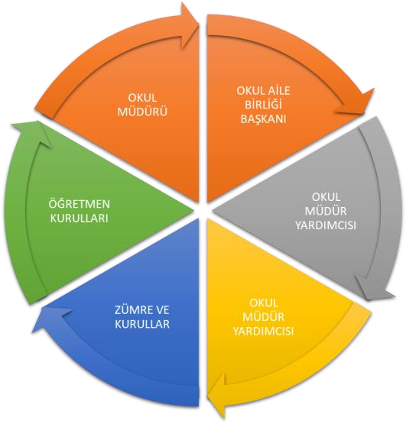

Paydaş anketlerine ilişkin ortaya çıkan temel sonuçlara altta yer verilmiştir:
Öğrenci/Kursiyer Anketi Sonuçları:

ÖĞRENCİ GÖRÜŞ VE DEĞERLENDİRMELERİ ANKET FORMU VERİ
ANALİZİ

MADDELER | KATILMA DERCESİ
MADDELER | KESİNLİKLE KATILIYORUM | KATILIYORUMUM | KARARSIZIM | KISMEN KATILIYORUM | KATILMIYORUM
1-Öğretmenlerimle ihtiyaç duyduğumda rahatlıkla görüşebilirim. | 34 | 4 | 22 | 1 | 3 | 64
2-Okul müdürü ile ihtiyaç duyduğumda rahatlıkla konuşabiliyorum. | 21 | 17 | 22 | 4 | - | 64
3-Okulun Sunduğu rehberlik Hizmetinden yeterince yararlanabiliyorum. | 22 | 27 | - | 1 | 14 | 64
4-Okula ilettiğimiz öneri ve isteklerimiz dikkate alınır. | 20 | 22 | 10 | 1 | 11 | 64
5-Okulda kendimi güvende hissediyorum. | 34 | 11 | 6 | 4 | 9 | 64
6-Okulda öğrencilerle ilgili alınan kararlarda bizlerin görüşleri alınır. | 18 | 15 | 17 | 3 | 11 | 64
7-Öğretmenler yeniliğe açık olarak derslerin işlenişinde çeşitli yöntemler kullanmaktadır. | 28 | 14 | 14 | 3 | 5 | 64
8-Derslerde konuya göre uygun araç gereçler kullanılmaktadır. | 37 | 15 | 5 | 4 | 3 | 64
9-Teneffüslerde ihtiyaçlarımı giderebiliyorum. | 33 | 16 | 6 | 5 | 4 | 64
10-Okulun içi ve dışı temizdir. | 20 | 10 | 21 | 6 | 7 | 64
11-Okulun binası ve fiziki mekânlar yeterlidir. | 21 | 13 | 22 | 2 | 6 | 64
12-Okul kantininde satılan malzemeler sağlıklı ve güvenlidir. | 10 | 20 | 15 | 8 | 11 | 64
13-Okulumuzda yeterli miktarda sanatsal ve kültürel faaliyetler düzenlenmektedir. | 14 | 10 | 15 | 5 | 20 | 64
14.Okulumuzun Olumlu (başarılı) Yönlerine İlişkin Görüşleriniz. | Okulumuzun Olumsuz (başarısız) Yönlerine İlişkin Görüşleriniz.

MADDELER | KATILMA DERECESİ
MADDELER | Kesinlikle Katılıyorum | Katılıyorum | Kararsızım | Kısmen Katılıyorum | Katılmıyorum
1-Öğretmenlerimle ihtiyaç duyduğumda rahatlıkla görüşebilirim. | %53 | %6 | %34 | %2 | %5 | %100
2-Okul müdürü ile ihtiyaç duyduğumda rahatlıkla konuşabiliyorum. | %33 | %27 | %34 | %6 | - | %100
3-Okulun Sunduğu rehberlik Hizmetinden yeterince yararlanabiliyorum. | %34 | %42 | - | %1 | %23 | %100
4-Okula ilettiğimiz öneri ve isteklerimiz dikkate alınır. | %31 | %34 | %16 | %2 | %17 | %100
5-Okulda kendimi güvende hissediyorum. | %53 | %17 | %9 | %6 | %15 | %100
6-Okulda öğrencilerle ilgili alınan kararlarda bizlerin görüşleri alınır. | %28 | %23 | %27 | %5 | %17 | %100
7-Öğretmenler yeniliğe açık olarak derslerin işlenişinde çeşitli yöntemler kullanmaktadır. | %44 | %23 | %20 | %5 | %8 | %100
8-Derslerde konuya göre uygun araç gereçler kullanılmaktadır. | %58 | %23 | %8 | %6 | %5 | %100
9-Teneffüslerde ihtiyaçlarımı giderebiliyorum. | %52 | %25 | %9 | %8 | %6 | %100
10-Okulun içi ve dışı temizdir. | %31 | %16 | %33 | %9 | %11 | %100
11-Okulun binası ve diğer fiziki mekânlar yeterlidir. | %33 | %20 | %34 | %3 | %10 | %100
12-Okul kantininde satılan malzemeler sağlıklı ve güvenlidir. | %16 | %33 | %23 | %13 | %15 | %100
13-Okulumuzda yeterli miktarda sanatsal ve kültürel faaliyetler düzenlenmektedir. | %23 | %16 | %23 | %7 | %31 | %100

TABLO 3. Öğrenci görüş ve değerlendirmeleri anket formu yüzdelik oranlara göre olumlu olanlar mavi, olumsuz olanlar kırmızı ile gösterilmiştir.
Öğrenci Görüş ve Değerlendirmeleri Anket  Sonuçlarına Göre Okulumuzun  Olumlu (başarılı) Yönleri |  |  |  | Kararsızlar |  |  | Öğrenci Görüş ve Değerlendirmeleri  Anket Sonuçlarına Göre Okulumuzun  Olumsuz (başarısız) Yönleri
1-Öğretmenlerimle ihtiyaç duyduğumda rahatlıkla görüşebilirim. | %59 |  |  | %34 |  |  | 1-Öğretmenlerimle ihtiyaç duyduğumda rahatlıkla görüşebilirim. | %7
2-Okul müdürü ile ihtiyaç duyduğumda rahatlıkla konuşabiliyorum. | %60 |  |  | %34 |  |  | 2-Okul müdürü ile ihtiyaç duyduğumda rahatlıkla konuşabiliyorum. | %6
3-Okulun Sunduğu rehberlik Hizmetinden yeterince yararlanabiliyorum. | %76 |  |  | - |  |  | 3-Okulun rehberlik servisinden yeterince yararlanabiliyorum. | %24
4-Okula ilettiğimiz öneri ve isteklerimiz dikkate alınır. | %65 |  |  | %16 |  |  | 4-Okula ilettiğimiz öneri ve isteklerimiz dikkate alınır. | %19
5-Okulda kendimi güvende hissediyorum. | %70 |  |  | %9 |  |  | 5-Okulda kendimi güvende hissediyorum. | %21
6-Okulda öğrencilerle ilgili alınan kararlarda bizlerin görüşleri alınır. |  | %51 |  |  | %27 |  | 6-Okulda öğrencilerle ilgili alınan kararlarda bizlerin görüşleri alınır. |  | %22
7-Öğretmenler yeniliğe açık olarak derslerin işlenişinde çeşitli yöntemler kullanmaktadır. | %67 |  |  | %20 |  |  | 7-Öğretmenler yeniliğe açık olarak derslerin işlenişinde çeşitli yöntemler kullanmaktadır. | %13
8-Derslerde konuya göre uygun araç gereçler kullanılmaktadır. | %81 |  |  | %8 |  |  | 8-Derslerde konuya göre uygun araç gereçler kullanılmaktadır. | %11
9-Teneffüslerde ihtiyaçlarımı giderebiliyorum. | %77 |  |  | %9 |  |  | 9-Teneffüslerde ihtiyaçlarımı giderebiliyorum. | %14
10-Okulun içi ve dışı temizdir. |  | %47 |  |  | %33 |  | 10-Okulun içi ve dışı temizdir. |  | %20
11-Okulun binası ve diğer fiziki mekânlar yeterlidir. | %53 |  |  | %34 |  |  | 11-Okulun binası ve diğer fiziki mekânlar yeterlidir. | %13
12-Okul kantininde satılan malzemeler sağlıklı ve güvenlidir. |  | %31 |  |  | %34 |  | 12-Okul kantininde satılan malzemeler sağlıklı ve güvenlidir. |  | %23
13-Okulumuzda yeterli miktarda sanatsal ve kültürel faaliyetler düzenlenmektedir. |  | %39 |  |  | %23 |  | 13-Okulumuzda yeterli miktarda sanatsal ve kültürel faaliyetler düzenlenmektedir. |  | %38

TABLO 4. Öğrenci görüş ve değerlendirmeleri anket formunda öğrencilerin yazılı ifadelerinin okulun olumlu ve olumsuz yönlerinin sınıflandırılması.

Öğrenci Görüş ve Değerlendirmeleri Anketinde Öğrencilerin Yazılı olarak İfade
Ettikleri Okulun Olumlu (başarılı) - Olumsuz (başarısız) Yönleri
14.Okulumuzun Olumlu (başarılı) Yönlerine İlişkin Görüşleriniz. | Okulumuzun Olumsuz (başarısız) Yönlerine  İlişkin  Görüşleriniz.
- Okulun düzenli olması  - Okulda kantin olması  - Okulu temizleyenlerin olması  - Okulda yapılan etkinlikler  - Okulda eğlenceli öğütler verilmesi  - Okulun güvenli olması  - Okul temiz olduğu için hastalıklardan korunması  - Sınıflarda kitap olması  - Eğlenceli bir okul olması  - Okulun bahçesinde oyunlar olması  - Kursların olması  - Akıllı tahtaların olması  - Görüşlerimin dikkate alınması  - Yarışmaların yapılması  - Bahçenin güvenli olması  - Öğretmenler çok iyi olması | - Çim sahanın olmaması  - Okul bahçe duvarının iyi olmaması  - Kantin kullanım alanının yetersiz olması  - Okul bahçe temizliğinin daha iyi olamaması  - Koridorlarda gürültü olması  - Kantinde daha meyve bulundurulmaması  - Kütüphanenin olmaması

Öğretmen Anketi Sonuçları:
Öğretmen Görüş ve Değerlendirmeleri Anketinde Öğretmenlerin Yazılı olarak İfade
Ettikleri Okulun Olumlu (başarılı) - Olumsuz (başarısız) Yönleri
14.Okulumuzun Olumlu (başarılı) Yönlerine İlişkin Görüşleriniz. | Okulumuzun Olumsuz (başarısız) Yönlerine  İlişkin Görüşleriniz.
1-Kurum kültürünün yerleşmiş olması  2-Okulumuzun yenilik ve gelişimlere açık olması  3-Teknolojik alt yapı  4-Deneyimli insan  kaynakları  5-Köklü kurum olması  6-Yenilik ve gelişmeleri takip eden bir idare yapısının olması | 1-Personel yaş ortalamasının yüksekliği  2-İletişim yetersizliği  3-Yetersiz rehberlik hizmetleri  4-Çalışanlara yönelik sosyal ve kültürel faaliyetlerin azlığı

Veli Anketi Sonuçları:
Olumlu Yönlerimiz:
-Okulumuzda yeterli miktarda kültürel ve sanatsal faaliyetler düzenlenmektedir.
-Öğrencilerimize ilgili konularda gerekli rehberlik hizmeti verilmektedir.
-İhtiyaç duyduğumda okulumuz çalışanlarıyla rahatlıkla görüşülebilmektedir.
-Okulumuz ile ilgi durumlar zamanında veli ve öğrencilere duyurulmaktadır.
-Okulumuza iletilen şikayetler ve istekler dikkate alınmaktadır.
-Okulumuz öğretmenleri yenilikçi ve farklı yaklaşımlarla ders işlemektedir.
- Okulumuz veliler tarafından sevilmektedir.
-Okul teknik yönden yeterli araç gereç ve donanıma sahiptir.

-Okul her zaman temiz ve bakımlıdır -
Okul binası ve diğer fiziki alanlar yeterlidir.
Olumsuz Yönlerimiz:
-Rehberlik Servisinin olmaması.

-Bizleri ilgilendiren konularda istek ve görüşlerimiz her zaman dikkate alınmaması.
-Öğretmen veli işbirliğinin istenilen düzeyde olmaması

GZFT (Güçlü, Zayıf, Fırsat, Tehdit) Analizi

GZFT (Güçlü Yönler, Zayıf Yönler, Fırsatlar ve Tehditler) durum analizi kapsamında kullanılan temel yöntemlerdendir. Okulumuzun mevcut durumunu ortaya koyabilmek için geniş katılımlı bir grup ile GZFT analizi yapılmıştır.
Okulumuzda yapılan GZFT analizinde okulun güçlü ve zayıf yönleri ile okulumuz için fırsat ve tehdit olarak değerlendirilebilecek unsurlar tespit edilmiştir.
Güçlü Yönler
Öğrenciler | * Öğrencilerin davranış bozukluğunun çok az olması  * Sportif ve kültürel etkinliklere katılım oranı  * Akademik başarı  * Düşük devamsızlık oranları  * Şube öğrenci sayısının düşük olması
Çalışanlar | * Kurum kültürü  * Ekip ruhu  * Yöneticilerin yeterlilik düzeyi  * Yönetici-öğretmen-öğrenci ve veli iletişimi
Veliler | Ailelerin eğitime olumlu bakması
Donanım | Akıllı tahta  Bilgisayar laboratuvarı  Güçlü internet ağı
Bütçe | Okul Aile Birliği  Hayırsever desteği
Yönetim Süreçleri | Eşitlik  Liyakat
İletişim Süreçleri | Elektronik tabanlı iletişim ağları  Veli toplantıları
Bina ve Yerleşke | Sportif ve sosyal etkinliklere elverişli mekân  Oyun Parkı

Zayıf Yönler
Öğrenciler | Televizyon ve internet ortamında uzun süre geçirilmesi  Düzenli ders çalışma alışkanlığının olmaması  Yabancı dil yeterliliği
Veliler | Eğitim sürecine gerekli desteği veremiyor  Eğitim düzeyinin düşük olması
Bina ve Yerleşke | Kat ihtiyacımızın olması  Spor salonu olmaması
Donanım | Laboratuvarların yetersiz olması  Akıllı tahtalara uygun eğitim programının olmaması
Bütçe | Bütçe kaynaklarının yetersiz oluşu
Çalışanlar | Hizmetli Personel sayısı  Rehber öğretmen olmaması
Yönetim Süreçleri | Ödüllendirme sistemi  İnsan kaynakları yönetim politikalarının yeterliliği  İzleme ve değerlendirme yeterliliği
İletişim Süreçleri | Veli toplantısına düşük katılım  Akıllı telefon kullanan veli sayısının az olması

Fırsatlar
Politik | Okul öncesi eğitime verilen önem  2023 vizyon açılımı  İhtiyaçlara yönelik üretilen projeler
Ekonomik | Eğitime ayrılan kaynak  Hayırseverler  Mezunlar
Sosyolojik | Dinamik bir üniversitenin varlığı  İlin tarihi dokusunun zenginliği  Manevi ve kültürel zenginlik
Teknolojik | Teknolojinin eğitim üzerindeki etkisi  Bilişim sınıfının olması
Mevzuat-Yasal | Eğitimde fırsat eşitliği
Ekolojik | Çevre duyarlılığının artması

Tehditler
Politik | Eğitim sisteminde sürekli yenilenen programlar  Sınav sistemindeki değişiklikler  Yerel yönetimlerin eğitime gerekli desteği sunmaması
Ekonomik | Teknolojinin hızlı gelişmesiyle birlikte yeni üretilen cihaz ve makinelerin maliyeti
Sosyolojik | Kitle iletişim araçlarının olumsuz etkileri  İlin nitelikli göç vermesine karşılık niteliksiz göç alması  İşlek iki karayolunun okulun yanından geçmesi
Teknolojik | Teknolojinin kişiler üzerindeki olumsuz etkileri
Mevzuat-Yasal | Mevzuat değişiklikleri
Ekolojik | Isınma amacıyla soba kullanılması

Gelişim ve Sorun Alanları
Gelişim ve sorun alanları analizi ile GZFT analizi sonucunda ortaya çıkan sonuçların planın geleceğe yönelim bölümü ile ilişkilendirilmesi ve buradan hareketle hedef, gösterge ve eylemlerin belirlenmesi sağlanmaktadır.
Gelişim ve sorun alanları ayrımında eğitim ve öğretim faaliyetlerine ilişkin üç temel tema olan Eğitime Erişim, Eğitimde Kalite ve kurumsal Kapasite kullanılmıştır. Eğitime erişim, öğrencinin eğitim faaliyetine erişmesi ve tamamlamasına ilişkin süreçleri; eğitimde kalite, öğrencinin akademik başarısı, sosyal ve bilişsel gelişimi ve istihdamı da dâhil olmak üzere eğitim ve öğretim sürecinin hayata hazırlama evresini; kurumsal kapasite ise kurumsal yapı, kurum kültürü, donanım, bina gibi eğitim ve öğretim sürecine destek mahiyetinde olan kapasiteyi belirtmektedir.

Eğitime Erişim | Eğitimde Kalite | Kurumsal Kapasite
Okullaşma Oranı | Akademik Başarı | Kurumsal İletişim
Okula Devam/ Devamsızlık | Sosyal, Kültürel ve Fiziksel Gelişim | Kurumsal Yönetim
Okula Uyum, Oryantasyon | Sınıf Tekrarı | Bina ve Yerleşke
Özel Eğitime İhtiyaç Duyan Bireyler | İstihdam Edilebilirlik ve Yönlendirme | Donanım
Yabancı Öğrenciler | Öğretim Yöntemleri | Temizlik, Hijyen
Hayat boyu Öğrenme | Ders araç gereçleri | İş Güvenliği, Okul Güvenliği
 |  | Taşıma ve servis

Gelişim ve sorun alanlarına ilişkin GZFT analizinden yola çıkılarak saptamalar yapılırken yukarıdaki tabloda yer alan ayrımda belirtilen temel sorun alanlarına dikkat edilmesi gerekmektedir.

Gelişim ve Sorun Alanlarımız
1.TEMA: EĞİTİM VE ÖĞRETİME ERİŞİM
1 | Kız çocukları başta olmak üzere dezavantajlı grupların eğitime erişimi
2 | Zorunlu eğitimde devamsızlık
3 | Özel eğitime ihtiyaç duyan bireylerin uygun eğitime erişimi

2.TEMA: EĞİTİM VE ÖĞRETİMDE KALİTE
1 | Sanatsal faaliyetler
2 | Üstün yetenekli öğrencilere yönelik eğitim ve öğretim hizmetleri
3 | Eğitsel, mesleki ve kişisel rehberlik hizmetleri
4 | Okul sağlığı ve hijyen
5 | Okuma kültürü
6 | Okul güvenliği
7 | Yabancı dil yeterliliği
8 | Sınav kaygısı

3.TEMA: KURUMSAL KAPASİTE
1 | Çalışanların ödüllendirilmesi
2 | Çalışanların motive edilmesi
3 | İdareci ve öğretmenlerin mesleki yeterliliklerinin geliştirilmesi
4 | İkili eğitim
5 | Projelerin sürdürülebilirliği
6 | İstatistik ve bilgi temini

III.BÖLÜM

MİSYON, VİZYON VE TEMEL DEĞERLER

Okul Müdürlüğümüzün Misyon, vizyon, temel ilke ve değerlerinin oluşturulması kapsamında öğretmenlerimiz, öğrencilerimiz, velilerimiz, çalışanlarımız ve diğer paydaşlarımızdan alınan görüşler, sonucunda stratejik plan hazırlama ekibi tarafından oluşturulan Misyon, Vizyon, Temel Değerler; Okulumuz üst kurulana sunulmuş ve üst kurul tarafından onaylanmıştır.

MİSYONUMUZ

Öğrencilerimiz ezberci olarak değil anlayarak öğrenen, öğrenmeyi öğrenmiş, aktif ve üretken, eleştirel bakışın yanında çözüm üretebilen, kendine güveni gelişmiş, hayata hazır; Milli ve manevi değerlerini benimsemiş, ailesine ve topluma faydalı bireyler olarak yetişmesi.

VİZYONUMUZ

Öğrencilerimizin Türkiye Cumhuriyetine karşı görev ve sorumluluklarını bilen ve bunları davranış haline getirmiş, kendi öz benliğini ve kabiliyetlerini bilerek bunları milletin hizmetinde kullanmayı hedefleyen yurttaşlar olarak yetişmesi.

TEMEL DEĞERLERİMİZ
- Önce insan,
- Liyakat,
- Kültürel ve Sanatsal Duyarlılık ile Sportif Beceri
- Karşılıklı güven ve dürüstlük,
- Kültür öğelerine bağlılık,
- Sabırlı, hoşgörülü ve kararlılık,
- Eğitimde süreklilik anlayışı,
- Adaletli performans değerlendirme,
- Bireysel farkları dikkate almak,
- Kendisiyle ve çevresi ile barışık olmak,
- Yetkinlik, üretkenlik ve girişimcilik ruhuna sahip olmak,
- Doğa ve çevreyi koruma bilinci,
- Sürekli gelişim ve iletişim
- Sorumluluk duygusu ve kendine güven bilincini kazandıracak

IV.BÖLÜM

AMAÇ, HEDEF VE EYLEMLER
Bu bölümde, stratejik amaçlar, hedefler ve eylemler yer almaktadır.

TEMA I: EĞİTİM VE ÖĞRETİME ERİŞİM
Eğitim ve öğretime erişim okullaşma ve okul terki, devam ve devamsızlık, okula uyum ve oryantasyon, özel eğitime ihtiyaç duyan bireylerin eğitime erişimi, yabancı öğrencilerin eğitime erişimi ve hayatboyu öğrenme kapsamında yürütülen faaliyetlerin ele alındığı temadır.

Stratejik Amaç 1
Kayıt bölgemizde yer alan çocukların okullaşma oranlarını artıran, öğrencilerin uyum ve devamsızlık sorunlarını gideren etkin bir yönetim yapısı kurulacaktır.

Stratejik Hedef 1.1. Kayıt bölgemizde yer alan çocukların okullaşma oranları artırılacak ve öğrencilerin uyum ve devamsızlık sorunları da giderilecektir.
Performans Göstergeleri
No | PERFORMANS  GÖSTERGESİ | Mevcut | HEDEF
No | PERFORMANS  GÖSTERGESİ | 2018 | 2019 | 2020 | 2021 | 2022 | 2023
PG.1.1.a | Kayıt bölgesindeki öğrencilerden okula kayıt yaptıranların oranı%) | %90 | %92 | %94 | %96 | %96 | %98
PG.1.1.b | İlkokul birinci sınıf öğrencilerinden en az bir yıl okul öncesi eğitim almış olanların oranı (%)(ilkokul) | %75 | %80 | %85 | %85 | %85 | %90
PG.1.1.c. | Okula yeni başlayan öğrencilerden oryantasyon eğitimine katılanların oranı (%) | %80 | %100 | %100 | %100 | %100 | %100
PG.1.1.d. | Bir eğitim ve öğretim döneminde 20 gün ve üzeri devamsızlık yapan öğrenci oranı (%) | %2 | %2 | %1 | %1 | %2 | %1
PG.1.1.e. | Bir eğitim ve öğretim döneminde 20 gün ve üzeri devamsızlık yapan yabancı öğrenci oranı (%) | %20 | %15 | %10 | %0 | %0 | %0
PG.1.1.f. | Okulun özel eğitime ihtiyaç duyan bireylerin kullanımına uygunluğu (0-1) | 0 | 0 | 1 | 1 | 1 | 1
PG.1.1.g. | Hayat boyu öğrenme kapsamında açılan okur yazarlık kurslara devam oranı (Halk Eğitim) | %50 | %50 | %55 | %55 | %60 | %60
PG.1.1.h. | Hayat boyu öğrenme kapsamında açılan kurslara katılan kişi sayısı (sayı) (halk eğitim) | 4 | 5 | 5 | 6 | 6 | 5

Eylemler
No | Eylem İfadesi | Eylem Sorumlusu | Eylem Tarihi
1.1.1. | Kayıt bölgesinde yer alan öğrencilerin tespiti çalışması yapılacaktır. | Okul Stratejik Plan Ekibi | 01 Eylül-20 Eylül
1.1.2 | Devamsızlık yapan öğrencilerin tespiti ve erken uyarı sistemi için çalışmalar yapılacaktır. | Müdür Yardımcısı | 01 Eylül-20 Eylül
1.1.3 | Devamsızlık yapan öğrencilerin velileri ile özel aylık toplantı ve görüşmeler yapılacaktır. | Rehberlik Servisi | Her ayın son haftası
1.1.4 | Okulun özel eğitime ihtiyaç duyan bireylerin kullanımının kolaylaşıtırılması için rampa ve asansör eksiklikleri tamamlanacaktır. | Müdür Yardımcısı | Mayıs 2019
1.1.5 | Özel eğitim öğrenci velilerine yönelik toplantılar gerçekleştirilecektir. | Rehberlik Servisi | 2 ayda bir

TEMA II: EĞİTİM VE ÖĞRETİMDE KALİTENİN ARTIRILMASI
Eğitim ve öğretimde kalitenin artırılması başlığı esas olarak eğitim ve öğretim faaliyetinin hayata hazırlama işlevinde yapılacak çalışmaları kapsamaktadır.
Bu tema altında akademik başarı, sınav kaygıları, sınıfta kalma, ders başarıları ve kazanımları, disiplin sorunları, öğrencilerin bilimsel, sanatsal, kültürel ve sportif faaliyetleri ile istihdam ve meslek edindirmeye yönelik rehberlik ve diğer mesleki faaliyetler yer almaktadır.

Stratejik Amaç 2:
Öğrencilerimizin gelişmiş dünyaya uyum sağlayacak şekilde donanımlı bireyler olabilmesi için eğitim ve öğretimde kalite artırılacaktır.

Stratejik Hedef 2.1. Öğrenme kazanımlarını takip eden ve velileri de sürece dâhil eden bir yönetim anlayışı ile öğrencilerimizin akademik başarıları ve sosyal faaliyetlere etkin katılımı artırılacaktır.

Performans Göstergeleri

No | PERFORMANS  GÖSTERGESİ | Mevcut | HEDEF
No | PERFORMANS  GÖSTERGESİ | 2018 | 2019 | 2020 | 2021 | 2022 | 2023
PG.2.1.a | Üst kuruma yerleşen öğrenci oranı (%) | %90 | %100 | %100 | %100 | %100 | %100
PG.2.1.b | Ders dışı etkinliklere katılan öğrenci oranı (%) | %10 | %20 | %30 | %40 | %45 | %50
PG.2.1.c | Sınav kaygısına yönelik gerçekleştirilen rehberlik toplantı sayısı | 1 | 2 | 3 | 4 | 5 | 6
PG 2.1.d | Ulusal/uluslararası ve yerel projelere katılan öğrenci sayısı | 0 | 14 | 12 | 15 | 15 | 15
PG 2.1.e | Ulusal/uluslararası ve yerel projelere rehberlik yapan öğretmen sayısı | 2 | 2 | 2 | 2 | 2 | 2
PG 2.1.f | Okul bünyesinde yürütülen proje sayısı | 0 | 2 | 2 | 2 | 2 | 3

Eylemler
No | Eylem İfadesi | Eylem Sorumlusu | Eylem Tarihi
2.1.1. | Yazılı sonuçları öğrenci bazında takip edilerek gelişimleri takip edilecektir. | Tüm öğretmenler
2.1.2 | Sınav kaygısını ortadan kaldırabilmek için rehberlik çalışmaları yapılacaktır. | Rehberlik Servisi
2.1.3 | Tüm yönetici ve öğretmenlerimize yönelik Ar-Ge Birim üyelerinin desteğiyle bilgilendirme toplantıları gerçekleştirilecektir. | Okul Yönetimi
2.1.4 | Ulusal/uluslararası ve yerel projeler hakkında öğrenci ve öğretmenler bilgilendirilecek, proje hazırlamaları yönünde motive edilecektir. | Okul Proje Koordinatörleri
2.1.5 | Öğretmenlerin mesleki gelişimlerine yönelik düzenlenen seminer/toplantı gibi faaliyetlere katılımları sağlanacaktır. | Okul Yönetimi

Stratejik Hedef 2.2. Etkin bir rehberlik anlayışıyla, öğrencilerimizi ilgi ve becerileriyle orantılı bir şekilde üst öğrenime veya istihdama hazır hale getiren daha kaliteli bir kurum yapısına geçilecektir.
Performans Göstergeleri

No | PERFORMANS  GÖSTERGESİ | Mevcut | HEDEF
No | PERFORMANS  GÖSTERGESİ | 2018 | 2019 | 2020 | 2021 | 2022 | 2023
PG.2.2.a | Mesleki rehberlik faaliyet sayısı | 1 | 2 | 3 | 4 | 4 | 4
PG.2.2.b | Yetiştirme kurslarından memnuniyet oranı (%) | %80 | %90 | %90 | %90 | %90 | %90
PG.2.2.c. | Sınav kaygısı yaşayan öğrenci oranı (%) | %45 | %40 | %40 | %30 | %20 | %20

Eylemler

No | Eylem İfadesi | Eylem Sorumlusu | Eylem Tarihi
2.2.1. | Öğrenciler bilgi ve yetenekleri doğrultusunda uygun mesleklere yönlendirilecektir. | Sınıf Rehber Öğretmenleri | Mart 2020
2.2.2 | Yetiştirme kurslarının niteliğinin artırılabilmesi için zümre toplantıları gerçekleştirilecek, | Müdür Yardımcısı | Şubat 2020
2.2.3 | Yetiştirme kurslarının devamlılığını sağlayabilmek için veli toplantıları gerçekleştirilecektir. | Rehberlik Servisi  Sınıf Öğretmenleri | Şubat 2020
2.2.4 | Sınav kaygısını ortadan kaldırabilmek için rehberlik çalışmaları gerçekleştirilecektir. | Sınıf Öğretmenleri | Mart 2020

TEMA III: KURUMSAL KAPASİTE

Stratejik Amaç 3:
Eğitim ve öğretim faaliyetlerinin daha nitelikli olarak verilebilmesi için okulumuzun kurumsal kapasitesi güçlendirilecektir.

Stratejik Hedef 3.1.
Belirlenen ihtiyaçlar doğrultusunda fiziki alt yapı eksiklikleri giderilecek, öğrenci ve veli memnuniyeti artırılacaktır.

Performans Göstergeleri
No | PERFORMANS  GÖSTERGESİ | Mevcut | HEDEF
No | PERFORMANS  GÖSTERGESİ | 2018 | 2019 | 2020 | 2021 | 2022 | 2023
PG.3.1.a | Okul servislerinden memnuniyet oranı (%) | %75 | %75 | %80 | %80 | %80 | %80
PG.3.1.b | Yapılan tadilat sayısı | 1 | 2 | 3 | 4 | 5 | 6
PG.3.1.c. | Kişisel Gelişim alanında verilen seminer sayısı | 0 | 1 | 2 | 3 | 4 | 5
PG.3.1.d | Okul temizliğinden memnuniyet oranı (%) | %60 | %60 | %70 | %80 | %85 | %85

Eylemler
No | Eylem İfadesi | Eylem Sorumlusu | Eylem Tarihi
1.1.1. | Okul servislerinin denetimi yapılacaktır. Öğrencilerle görüşülerek problemler tespit edilecektir. | Müdür Yardımcısı | ŞUBAT 2020
1.1.2 | Şirket sahiplerine yönelik toplantılar gerçekleştirilecektir. | Müdür Yardımcısı | ŞUBAT 2020
1.1.3 | Temizlik konulu projeler yürütülecek, öğretmen ve öğrencilerin projede aktif yer almaları sağlanacaktır. | Müdür Yardımcısı | MART 2020
1.1.4 | Yardımcı personele yönelik görüşmeler gerçekleştirilecektir. | Müdür | OCAK 2020
1.1.5 | Okulumuzdaki tüm paydaşlarımıza yönelik olarak temizlik temalı bilgilendirme toplantısı yapılması sağlanacaktır. (Sağlık İl Müdürlüğü) | Müdür | NİSAN 2020
1.1.6 | RAM (Rehberlik Araştırma Merkezi) ile görüşülerek kişisel gelişim alanında toplantılar düzenlenecektir. | Müdür | NİSAN 2020

V. BÖLÜM

MALİYETLENDİRME
2019-2023 Stratejik Planı Faaliyet/Proje Maliyetlendirme Tablosu

Kaynak Tablosu | 2019 | 2020 | 2021 | 2022 | 2023 | Toplam
Genel Bütçe |  | 1.000 | 1.000 | 2.000 | 2.000 | 6.000
Valilikler ve Belediyelerin Katkısı | 0 | 0 | 0 | 0 | 0 | 0
Diğer (Okul Aile Birlikleri) | 3.325 | 0 | 0 | 0 | 0 | 3.325
Hayırseverler |  | 1.000 | 1.000 | 2.000 | 2.000 | 6.000
TOPLAM | 3.325 | 2.000 | 2.000 | 4.000 | 4.000 | 15.325

VI. BÖLÜM

İZLEME VE DEĞERLENDİRME

Okulumuz Stratejik Planı izleme ve değerlendirme çalışmalarında 5 yıllık Stratejik Planın izlenmesi ve 1 yıllık gelişim planın izlenmesi olarak ikili bir ayrıma gidilecektir.

Stratejik planın izlenmesinde 6 aylık dönemlerde izleme yapılacak denetim birimleri, il ve ilçe millî eğitim müdürlüğü ve Bakanlık denetim ve kontrollerine hazır halde tutulacaktır.

Yıllık planın uygulanmasında yürütme ekipleri ve eylem sorumlularıyla aylık ilerleme toplantıları yapılacaktır. Toplantıda bir önceki ayda yapılanlar ve bir sonraki ayda yapılacaklar görüşülüp karara bağlanacaktır.

